2009年4月高等教育自学考试全国统一命题考试
计算机网络原理试题
课程代码：04741
一、单项选择题(本大题共24小题，每小题1分，共24分)
在每小题列出的四个备选项中只有一个是符合题目要求的，请将其代码填写在题后的括号内。错选、多选或未选均无分。
1.被称为计算机网络技术发展里程碑的计算机网络系统是( C )
A.ATM网 B.DEC网
C.ARPA网 D.SNA网
2.下列关于TCP/IP协议特点的叙述中错误的是( D )
A.开放的协议标准、免费使用、独立于特定的计算机硬件与操作系统
B.独立于特定的网络硬件、可以运行于局域网、广域网和互联网中
C.标准化的高层协议，可以提供多种可靠的用户服务
D.灵活的网络地址分配方案，使得网络设备在网中具有灵活的地址
3.采用同步TDM时，为了区分不同数据源的数据，发送端采取的措施是( C )
A.在数据中加上数据源标识 B.在数据中加上时间标识
C.各数据源使用固定时间片 D.各数据源使用随机时间片
4.规定了信号的电平、脉宽、允许的数据传输速率和最大传输距离的物理层特性是( B )
A.机械特性 B.电气特性
C.功能特性 D.规程特性
5.曼彻斯特编码采用的同步方法是( B )
A.外同步 B.自同步
C.群同步 D.字符同步
6.正确的循环冗余校验码的检错能力描述是( C )
A.可检测出所有三比特的错
B.可检测出所有偶数位错
C.可检测出所有奇数位错
D.可检测出所有大于、等于校验位长度的突发错
7.在HDLC操作方式中，传输过程只能由主站启动的是( A )
A.正常响应方式 B.异步响应方式
C.异步平衡方式 D.正常与异步响应方式
8.PPP协议提供的3类功能分别是：成帧、链路控制和( B )
A.通信控制 B.网络控制
C.存储控制 D.安全控制
9.路由选择包括的两个基本操作分别为( D )
A.最佳路径的判定和网内信息包的传送
B.可能路径的判定和网间信息包的传送
C.最优选择算法和网内信息包的传送
D.最佳路径的判定和网间信息包的传送
10.OSPF不支持的网络类型是( D )
A.点对点网络 B.广播网络
C.非广播式的网络 D.点对多点网络
11.IP数据报经分段后进行传输，在到达目的主机之前，分段后的IP数据报( A )
A.可能再次分段，但不进行重组 B.不可能再次分段和重组
C.不可能再次分段，但可能进行重组 D.可能再次分段和重组
12.C类IP地址可标识的最大主机数是( B )
A.128 B.254
C.256 D.1024
13.路由信息协议(RIP)使用的路由算法是( C )
A.最短路由选择算法 B.扩散法
C.距离矢量路由算法 D.链路状态路由算法
14.在Internet中，路由器的路由表通常包含( C )
A.目的网络和到达该网络的完整路径
B.所有目的主机和到达该主机的完整路径
C.目的网络和到达该网络的下一个路由器的IP地址
D.互联网中所有路由器的地址
15.TCP段结构中，端口地址的长度为( B )
A.8比特 B.16比特
C.24比特 D.32比特
16.可靠的传输协议中的“可靠”是指( D )
A.使用面向连接的会话 B.使用“尽力而为”的传输
C.使用滑动窗口来维持可靠性 D.使用确认机制来维持可靠性
17.在TCP／IP协议的传输层将数据传送给用户应用进程所使用的地址形式是( C )
A.IP地址 B.MAC地址
C.端口号 D.socket地址
18.一个完整的域名长度不超过( B )
A.63字符 B.255字符
C.511字符 D.1023字符
19.如果两台主机在同一子网内，则它们的IP地址与子网掩码进行( A )
A.“与”操作，结果相同 B.“或”操作，结果相同
C.“与非”操作，结果相同 D.“异或”操作，结果相同
20.下列关于IEEE 802局域网的说法正确的是( D )
A.LLC子层与物理介质有关 B.MAC子层不依赖于物理介质
C.数据链路层是不必需的 D.可以不单独设置网络层
21.下列关于网桥的说法中，不正确的是( B )
A.网桥工作在数据链路层
B.网桥可以有效地防止广播风暴
C.网桥可以连接数据链路层协议不同的局域网
D.网桥因处理接收到的数据而增加了网络延时
22.IEEE802.1l规定的无线局域网操作的波段是( B )
A.1.2GHZ B.2.4GHZ
C.4.8GHZ D.5.0GHZ
23.局域网操作系统分为面向任务型和( D )
A.基础型 B.常用型
C.存储型 D.通用型
24.若使用二进制指数退避算法，发送成功概率最大的数据帧是( A )
A.首次发送的帧 B.冲突2次的帧
C.冲突4次的帧 D.冲突8次的帧

二、填空题(本大题共15小题，每小题1分，共15分)
25.ARPANET的主要目标是借助于通信系统，使网内各计算机系统间能够___共享资源_____。
26.宽带网络的骨干网又称为核心交换网，它是基于____光纤通信系统的____。
27.总线拓扑结构的网络中一次只能由一个设备传输信号，通常采用的控制策略是____分布式____。
28.为计算机网络中进行数据交换而建立的规则、标准或约定的集合称为___网络协议_____。
29.OSI参考模型网络层中的协议数据单元常被称为____分组____。
30.目前最常用的、经典的物理层协议是___EIA RS-232C_____。
31.在数据链路层最常用的两种流量控制方案是停止等待方案和____滑动窗口机制____。
32.差错控制编码分为检错码和纠错码，而ARQ方式只使用____检错码____。
33.在OSI参考模型中，网络节点中的最高层是___网络层_____。
34.不用测量也不利用网络信息，只按某种固定规则进行路由选择的算法是_____静态路由选择算法___。
35.提供数据链路层的协议转换，用于不同或相同局域网之间的网络互连设备是____网桥____。
36.在Internet中，传输层的两种编址方式为平面结构和____分级结构____。
37.DNS是一个分布式数据库系统，它的三个组成部分是域名空间、域名服务器和____地址转换请求程序____。
38.OSI／RM的数据链路层功能在局域网参考模型中被分成介质访问控制子层和____逻辑链路控制子层____。
39.IEEE802.3的MAC帧中，前导码中每个字节的比特模式为____1010 1010____。

三、简答题（本大题共4小题，每小题5分，共20分）
40．简述多路复用技术的概念与分类。
41．简述停等协议的实现过程。
42．简述IPv6与IPv4相比，IPv6的主要变化。
43．简述p-坚持CSMA的基本思想。
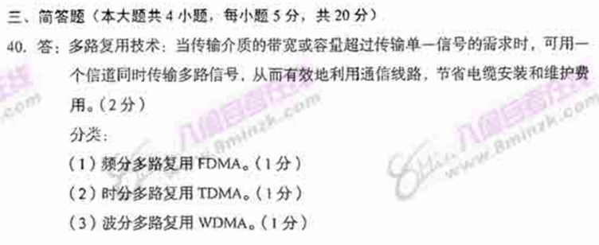
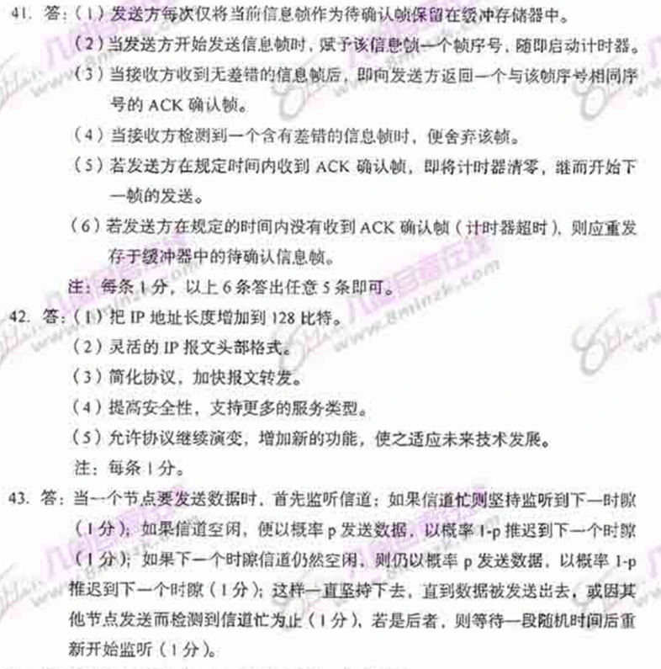
四、计算题（本大题共4小题，每小题5分，共20分）
44．设信道上数据传输速率为4Kbps，信道的传播时延为20ms，采用停等协议，帧的控制信息、确认帧长及帧处理时间均忽略不计，若信道的利用率为50%。试求出数据帧的长度。
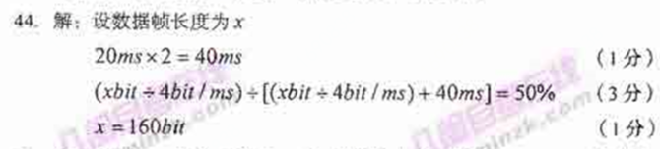
45．月球到地球的距离大约为3.8×10⁵ Km，在它们之间架设一条200Kbps的点到点链路，信号传播速度为光速，将一幅照片从月球传回地球所需的时间为501.3s。试求出这幅照片占用的字节数。
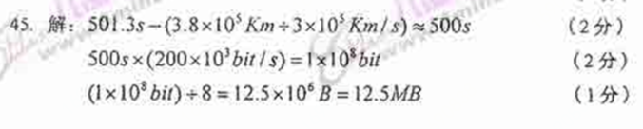
46．有一个电缆长度为1Km的CSMA/CD局域网，信号传播速度为光速的2/3，其最小帧长度为1000bit。试求出数据传输速率。
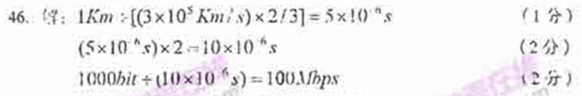
47．有一个100Mbps的令牌环网络，令牌环行时间是120μs，每个主机在每次得到令牌后可以发送1000字节的分组，发送完成后立即释放令牌。试求出任意一台主机可以取得的最大吞吐率。

五、应用题（本大题共3小题，每小题7分，共21分）
48．请给出分组交换网提供的虚电路服务与电路交换的区别，给出永久虚电路与交换虚电路的区别以及数据报服务的特点。
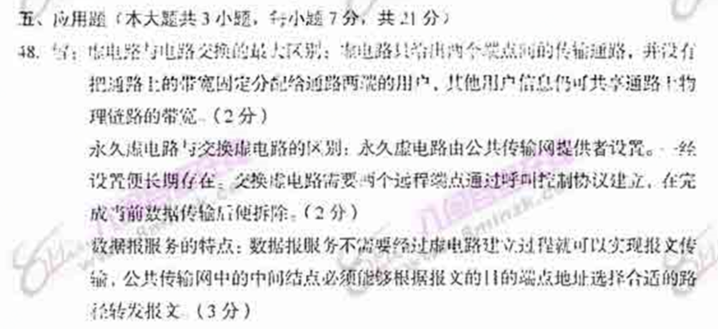
49．请给出目前VPN所采用的安全技术及概念。
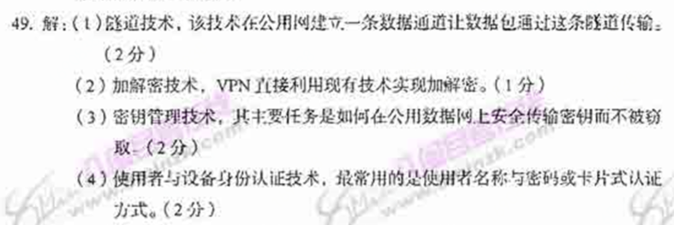
50．说明网络安全攻击的四种形式和攻击目标、并画出网络安全攻击的四种形式示意图。
